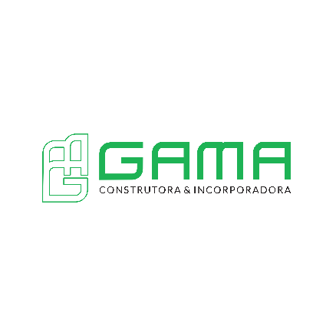
Gama Construtora & Incorporadora

Razão Social: GAMA INCORPORADORA LTDA

Nome Fantasia: GAMA CONSTRUTORA
CNPJ: 35.798.196/0001-96

Inscrição Estadual: 798.318.241.119
Inscrição Municipal: 384.674

Endereço: Rua Maria Carmen Rodrigues Saker, 90, sala 510

Cidade: Sorocaba Bairro: Jardim do Paço

Telefone: (15) 9776-2510 CEP: 18087-081
E-mail: ROGERIO@ENGENHARIARM.ENG.BR

Endereço da Obra: Rua Oswaldo Cruz, 577

Cidade: Sorocaba - SP Bairro: Vila Progresso
Referência: Terreno de esquina CEP: 18090- 570

REFERÊNCIAS COMERCIAIS:

Nome Empresarial: Somacri Casa e Construção
CNPJ: 05.776.355/0001-90
Endereço: R. Maria Moreno Trugillano, 165 - Parque Vitoria Regia, Sorocaba - SP, 18078-430
Fone: (15) 99620-1742
WhasApp: (15) 99137-8665

Email:

Nome Empresarial: Supermix
CNPJ: 34.230.979/0030-40
Endereço: Avenida Engenheiro Carlos Reinaldo Mendes, 4760 - Além Ponte, Sorocaba - SP, 18.013-280
Fone: (15) 3238-1630
WhasApp: (15) 99808-7796
Email:

Nome Empresarial: Qualitec Controle Tecnológico
CNPJ: 27.276.876/0001-11
Endereço: Rua Cândido dos Santos, 47 - Parque Morumbi, Sorocaba – SP - 18.110-405
Fone: (15) 3221-0516
WhasApp: (15) 94785-9265
Email: admsjc@qualitec.eng.br

